RM2020 Artinx CAN2网络实验报告

时间：2019.11.15

地点：306

参与人员：袁雨航

|  |  |
| --- | --- |
| **人名** | **职务** |
| 袁雨航 | 电控 |
|  |  |
|  |  |
|  |  |
|  |  |
|  |  |
|  |  |
|  |  |

**一、实验目的**

|  |
| --- |
| 为我队自主设计开发板与传感器模块之间的CAN通讯探索高可靠性与低延时的通讯方法，并与传统模式进行对比。 |

**二、实验设备（详细型号或附表）**

|  |  |  |
| --- | --- | --- |
| **物资名称** | **所需数目** | **备注（链接）** |
| A型开发板 | 2 | 充当云台板，底盘板 |
| 旧开发板 | 3 | 充当IMU1,IMU2，超级电容板 |
|  |  |  |
|  |  |  |
|  |  |  |
|  |  |  |
|  |  |  |

1. **实验内容**

根据《Artinx_CAN网络协议 beta 0.0》的协定，在各个模拟板上运行对应的通讯逻辑，在云台板上使用SD卡采集数据，完成对系统可靠性，延时性的验证。

1.时分复用

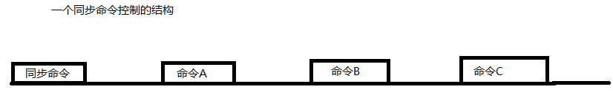

利用同步时钟命令向所有节点发送时基，各个节点接收后使能TIM,使用输出比较功能产生中断（ch1,ch2），中断发生的时间与时基的间隔为固定值，由此产生3个通道（命令A,B,C），命令A为超级电容功率信息独占，命令B为IMU姿态角独占，命令C发送各种信息，实际上命令C还有空闲时间，总负载率达到50%。可以通过压缩通道之间的时间来产生第四个通道，将负载率上限提高到71.4%。理论上的极限为5通道，85.7%负载。

命令C的发送时序如图

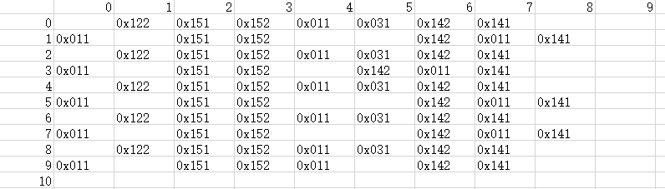

1. 热备冗余

在保证通讯的可靠性与低延时的基础上，可以监测各种命令的发送频率以判断设备的在线情况，可以监测传输数据的波动性以判断设备是否失稳（针对IMU），然后通过发送优先级最高的命令来警告异常设备停止发送，使能备用设备的发送功能，提醒其他设备停止接收异常设备数据并转向备用设备。

现在可以达到通过统计周期（0.1s）的丢包率来判断设备的在线情况并进行切换，但是针对数据的波动性以判断设备是否失稳暂时没有实现的算法，待定进一步完善并在真正的IMU板上验证。

**四、实验数据**

1.高级型

2小时的压力测试中，除了初始化时的248个丢包（应该在热备冗余中忽视这一点），整体没有任何波动，对各个ID的分析也没有变化。

1. 普通型

所有节点根据一定的频率自言自语，超级电容1kHz的命令对整个系统的影响巨大，且优先级处于中间位置，故分中等优先级与最低优先级两种情况分析。

3.1最低优先级

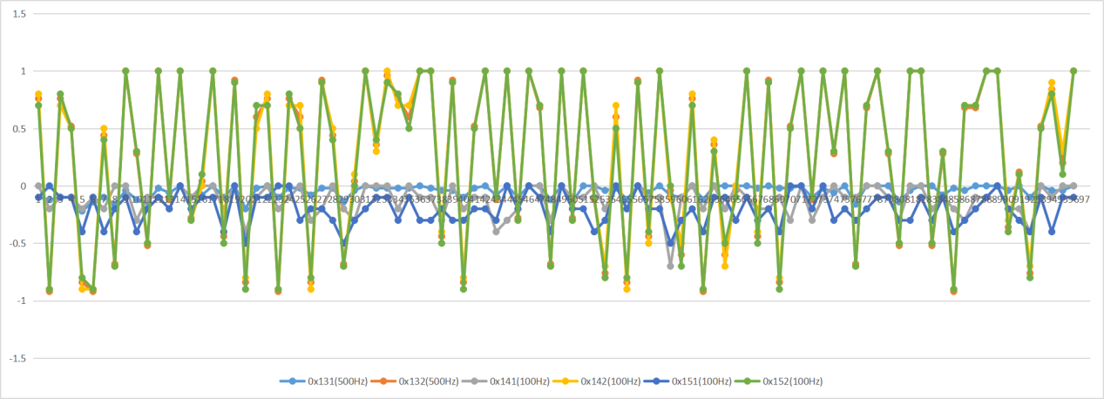

0x131,0x141,0x151为IMU1板，0x132,0x142,0x152为IMU2板。两块板的代码基本一致，同时上电会产生严重的耦合现象，故IMU2的各个ID都受IMU1的影响，对于IMU1，优先级越高，受影响越小。

最低优先级的命令虽然频率最高，但是完全没有接收到。

3.1中等优先级

处于其优先级之后的命令都受到影响。

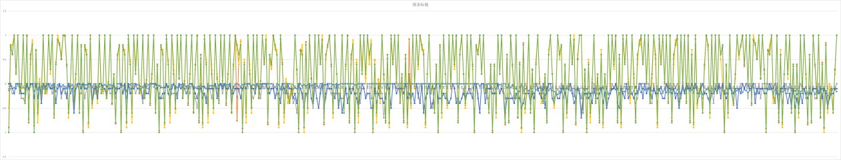

除了接收到该命令以外，与上图的结论基本一致。差异不是很大。

**五、实验结论**

|  |
| --- |
| 时分复用的半自动调度算法可以非常有效的保证通讯的同等低延时。热备冗余可以比较简单的实现，具体价值未知。 |

**六、总结（问题与解决与后续计划）**

|  |
| --- |
| 下一步尝试增加通道数，测试极限负载。  电池电量不足可能会影响CAN芯片的工作，发热问题最好也要解决。 |